2014年研究生学位授予仪式体育馆就座区域划分图
↑北
147座（绿）
134座（蓝）
134座（蓝）
147座（绿）

244座（蓝）
 |  |  |  |  |  |  |  | 244座（蓝）
 |  | 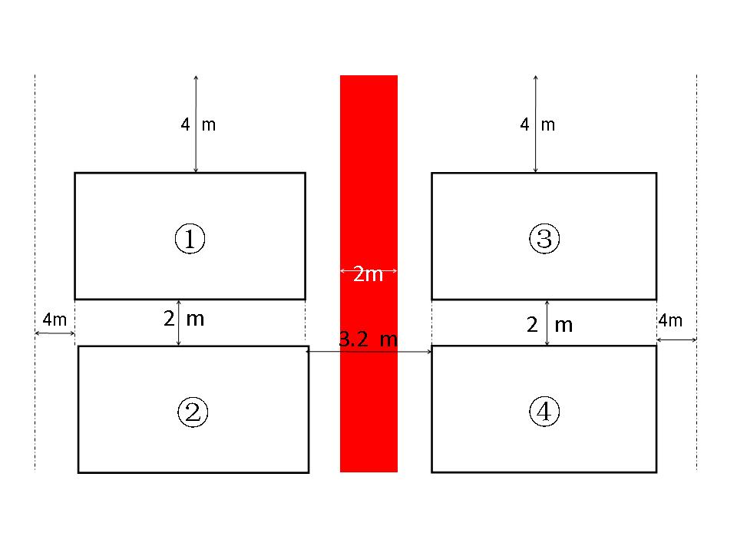  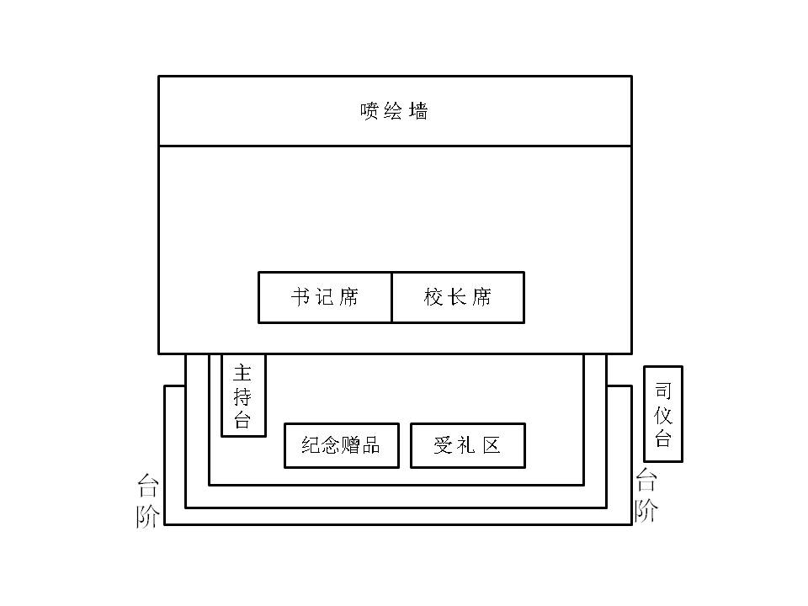  毕业生代表、教育、远程、宗教、心理、历史。共375人  校友联络员25人  博士、西民、西北研究院、国汉、计科、材料、历史（21人）。共356人  外语174、文学院181  共355人  生科、食品、化工  共341人  5号门  6  号门  2号门  1号门  7号门  8号门  9号门  领导席：2排×25人  领导席：2排×25人 |  |  |  |  |  | 159座（绿）
政经189 | 观礼亲友座席
政经189 | 观礼亲友座席 |  |  |  |  |  |  | 物理122  174座（绿）
旅环144人 |  |  |  |  |  |  |  | 物理122  174座（绿）
国商86 音乐62 共118人
174座（绿）
更衣室
美术学院126人数学与信息科学101 共227人 |  |  |  |  |  |  |  | 国商86 音乐62 共118人  174座（绿）  更衣室
244座（绿）
新传院140、体育学院94 共234人
147座（绿） |  | 学位服回收处  学位服回收处  学位服回收处 | 134座（蓝） |  | 134座（蓝） |  | 147座（绿）

备注：
毕业典礼就座安排：
西1： 东3：
1排：毕业生代表24人+教育学院1人 1排：校友联络员25人
2-6排：25×5排=125（教育） 2排：政经15人+文学10人
7排：教育学院20人+远程4人+宗教1人 3排：文学2人+宗教2人+历史8人+教育9人+心理4人
8排：宗教6人+心理19人 4排：心理2人+数学11人+物理7人+化工5人
9-10排：25*2=50人（心理）
11排：心理15人+历史10人 5排：化工2人+材料1人+生命7人+旅游9人+新传2人+计科3人+美术1人
12-15排：25×4排=100人（历史） 6排：国商4人+国汉1人+外国语1人+西北研究院4人+西民中心2人（博士结束）+西北民研13人（硕士）
7排：西北民研1人+西北研究院24人
8排：西北研究院9人+国汉16人
9排：国汉25人
10排：国汉25 人
11排：国汉2人+计科23人
12-13排： 25×2=50人（计科）
14排：历史21人 +材料4人
15排：材料30人

西2： 东4：
1-6排：25×6排=150人（外语） 1-5排：25×5排=125人（生科）
7排：外语24人+文学1人 6排：生科3人+食品22人
8-14排： 25*7=175人（文学） 7排：食品19人+化工6人
15排：文学5人 8-13排:25*6=150人 化工
14排：化工16人

